SILEX

Silex est une préparation unique en son genre de silicium à base d’acide orthosilicique. L’acide orthosilicique est la seule forme de silicium que les plantes peuvent absorber.

La seule forme de silicium disponible pour les plantes, l’acide orthosilicique, est obtenue au cours d'un processus de production unique en son genre, dans lequel on utilise principalement du silicate de sodium et de l’acide sulfurique. Il en résulte une coquille très mince d’acide orthosilicique (H4SiO4) contenant la plus petite particule possible de silicium, de un à cent nanomètres seulement. La partie restante du sodium est ensuite éliminée par filtrage.

Cette forme de silicium est très stable.

# Protection contre les facteurs abiotiques.

L’une des propriétés les plus importantes du silicium est qu’il renforce la paroi cellulaire.

De ce fait, la plante devient plus résistante au stress thermique et à la sécheresse, qui sont des influences dites abiotiques. D’autres influences abiotiques sont le vent et le rayonnement solaire (UV). Le stress dû à la chaleur et à la sécheresse est l’un des plus grands défis de la culture.

# Protection contre les facteurs biotiques

Le silicium se dépose dans l’épiderme. L’épiderme est la couche cellulaire externe de la feuille, qui est en contact avec l’air extérieur ; cette paroi cellulaire est considérablement renforcée par l'apport de silicium.

C'est pourquoi la couche externe laisse échapper moins d'humidité et est intégralement endurcie. De ce fait, les insectes et les champignons ont plus de difficulté à pénétrer dans la plante (en particulier la fleur de la plante) et à l'endommager. Dans la pratique, l’infestation par le mildiou et/ou la pourriture grise (botrytis cinera) devient alors beaucoup plus faible. Selon le type de plante, la réduction possible est d’au moins 20 à 80 %. Des pourcentages sans précédent attribuables à un seul élément : le silicium !

# Les avantages récapitulés

Contribue activement à l’incorporation de silicium dans les parois cellulaires de la plante. Cela renforce considérablement cette paroi.

Augmente la résistance aux facteurs abiotiques de stress tels que la chaleur, la sécheresse et la salinité.

Régule la transpiration (aussi appelée évaporation) et augmente ainsi l’efficacité de l’eau, de sorte que la plante supporte mieux les périodes de chaleur et de sécheresse.

Améliore le transport du calcium. Il en résulte une teneur en sucre plus élevée, une meilleure durée de conservation et une farine plus lourde. En effet, le calcium est en grande partie responsable du poids final de la récolte.

# Explication de l'effet du silicium

Le silicium est stocké dans l’épiderme sous la forme d’une fine couche de silicium-cellulose microscopique qui rend la paroi cellulaire plus solide. Grâce à cette couche protectrice, moins d’humidité s’évapore. De plus, le silicium endurcit la couche, ce qui rend plus difficile la pénétration d'insectes et de champignons.

Pour une plante vigoureuse et saine avec un rendement accru, une meilleure qualité du produit final, des racines saines qui peuvent absorber un maximum de nutriments, utilisez Silex.

Ce produit a une teneur très élevée en acide orthosilicique, la seule forme de silicium absorbable par la plante !

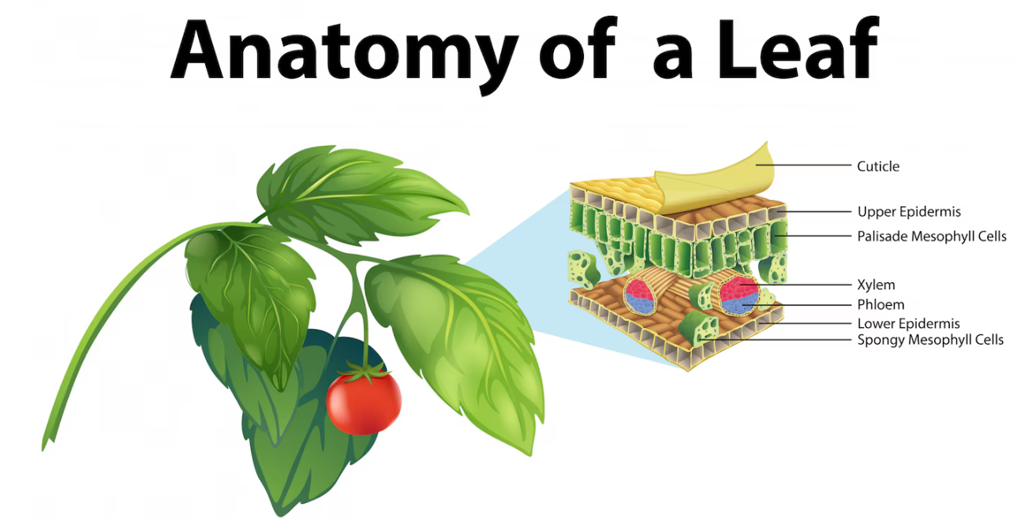

# Application

Utilisez Silex selons les besoins, tout au long de la culture. En période de stress thermique, de développement des racines et de floraison. Mais aussi au cours des périodes où les champignons peuvent devenir actifs, par exemple lorsque la plante a produit des fleurs.

Coupe transversale d'une feuille

Cuticule

Epiderme supérieur

Cellules du mésophylle palissadique

Xylème

Phloème

Épiderme inférieur

Cellules du mésophylle spongieux